漢字・漢文文献が現存する(かつて存在した)地域は，中国，台湾以外に，韓国，ベトナ ム，日本など中国周辺諸国があり，これらの地域には漢字・漢文文献だけではなく，中国の 思想，制度，文化，言語(漢語)などが深く浸透している。漢字文化圏と呼ぶことが多い。こ れらの地域には，各時代の漢文文献が蓄積・現存しており，当時の読書の跡が残されている。 この読書の跡には，各地域・言語を越えて共通する特徴がある。第一に，現在の翻訳や対訳 とは異なり，漢文文献そのものに様々な符号を直接書き加える「加点」という方法をとって いること(図 1 参照)。この場合，なぜ翻訳や対訳という方法で漢文文献を理解しなかったの かという疑問があるが，恐らく以下のような理由があったものと思われる。

每个地域不仅仅是有汉字和汉文，更是被中国的思想、制度、文化和语言深深浸透。这片地域就被称为汉字文化圈。这种地域，积累了各个时代的汉文文献，其中留下了当时的读书痕迹。而这种读书的痕迹，是超越了各个地方的地理空间和语言，拥有共通的特征。

第一，和现在的翻译和对译不同，汉文文献中上直接书写添加了各种符号，这种标记文献的方法，就是加点。

【什么是翻译，什么是对译？】

文字体系の不在

中国文化(漢字文化)が到来した当時，周辺諸国では自言語を表記する文字体系が存在していなかった。

中国文化（汉字文化）到来的时候，周边各国并没有形成自己的语言标记的文字体系。

・漢文本文の持つ価値とそれを支えた管理体制

律令制度のもとではテキストを離れた翻訳など入り込む余地が無かった。仏典の場合も大蔵経というテキスト群が体系的に確立されていた。

以律令制度为基础，如果离开了テキスト的话，翻译是根本无法进行的。

・言語構造の違い

孤立語である中国語を膠着語である日本語や朝鮮語で翻訳すると付加要素が多くなり，大量の漢文文献を短期間で学習するためには，効率性が悪くなってしまう。

中国语是孤立语，用胶着语的日本语和朝鲜语进行翻译的话，会加上很多附加要素。为了在短时间内学习大量的汉文文献，翻译的效率就会很低。

3.2. 漢文文献の構造と読書活動

漢文文献はその内容が仏書であるか漢籍(中国古典)であるかによってテキストの構造が 異なる。仏書，漢籍いずれの場合にも，本文の内容に密接な注釈書が存在するが，漢籍では 注釈書が割注【说明性的注释】として本文の中に組み込まれるのに対して，仏書では本文と注釈書はそれぞれ が別のテキストとして存在する(図 5 参照)。漢籍における本文と注釈書とのセッティングは， 現存資料(古写本・古刊本)が示しているだけではなく，古代の大学制度においても明確に 規定されている。すなわち，学令(『新訂増補国史大系令義解』本文による)を見ると，「教授 正業条」に「凡教授正業.周易鄭玄王弼注.尚書孔安國鄭玄注.三礼毛詩鄭玄注.左傳服虔杜預 注.孝經孔安國鄭玄注.論語鄭玄何晏注.」とあり，漢籍それぞれに特定の注釈書が指定されて いることが分かる。さらにそのようなテキストを用いた学習方法は学令「先読経文条」に「凡 學生.先讀經文.通熟然後講義.毎旬放一日休假.假前一日博士考試.其試讀者.毎千言内.試一 帖三言.講者.毎二千言内.問大義一條.總試三條.通二爲第.通一.及全不通.斟量決罰.」と細か く規定されている。古代の大学寮においては，本文と注釈書が予めセッティングされたテキ ストを用い，まず音読を行い，音読が十分に「通熟」した後に内容についての講義を受ける という段階的な学習方法であったことがわかる。

【音读十分熟练之后，再教授内容的讲义。是一种阶段性的学习方法。】

ここで重要なことは，音読段階の「通熟」のレベルはテキストの丸暗記であり(試験方法 「其試讀者.毎千言内.試一帖三言」がそれを示している)，このような音読から訓読へと進む 学習方法は，現代の外国語学習にも通じている点である。外国語テキストを学習していく進 行時間と，自言語の介入・依存度との関係を経験的に考えてみると，図 6 のように描ける。 この関係は，実際の訓点資料に見られる加点内容の在り方や訓点資料が出来上がっていくプ ロセスとも相似し，学令に規定された学習方法とも一致する 3)(図 7 参照)。

【在这里，重要的是，如果音读的阶段能够通熟的话，那么就能够完全把テキスト完全记熟了。通过音读到训读，循序渐进的学习方法，和现代的外国语学习是相通的。】

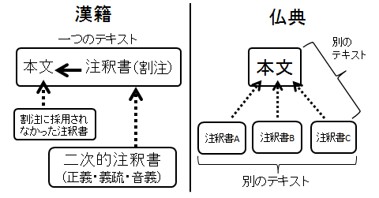

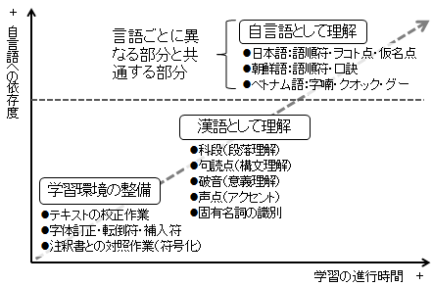 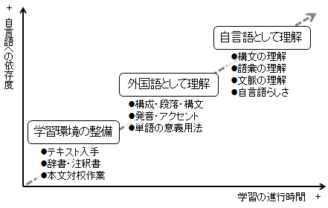

漢籍を例にすれば，上述のテキストの構造から推測される読書活動は，学習者が本文とセ ッティングされた注釈書だけではなく，その他の注釈書も含めてその内容を理解し，その理 解した内容を漢文本文に加点していくのではないかと考えられる(図 8 参照)。

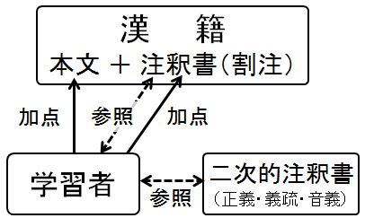

4. 漢文訓読の意義

これまで見て来たように，訓読は漢文文献，特に古典語文献の存在が前提となる言語活動 である。この古典語文献(漢文文献)は中国から周辺諸地域に伝播し，その地域における言 語と接触した。各言語では古典語文献を受容読解することに様々な工夫を凝らしたことが想 像されるが(口訣，仮名，ヲコト点，字喃など)，一方で古典語文献に関わる生産，編集，注 釈書作成は各地域ではなく，中国自身がセンターの役割を果たし，これを強力にコントロールしていた。したがって，周辺諸地域での古典語文献(漢文文献)の受容理解には，それぞれ の言語独自の工夫だけではなく，中国センターからのコントロールによる共通性が存在した。 例えば，漢籍における注釈書のセッティングの在り方や，科段，句読，破音などは，周辺諸言 語で独自に発達したものではなく，中国センターのコントロール下にあったと考えられる。 漢文訓読をこのように考えて行くならば，もはや中国語，周辺諸言語だけの個別的な問題で はなくなり，東アジア世界・漢字文化圏全体の歴史的構造体をどう把握するのかという大き なテーマに繋がる。

さらに，この古典語文献の在り方を漢文文献からラテン語文献に置きかえてみると，おそ らく同様の現象があると推測される。稿者の能力では，ラテン語文献について詳しく論じる ことができないが，ジョン・ホイットマン(2013)によれば，「ラテン語の原典が自言語(中 世欧州の場合は欧州諸語)で書かれた注釈資料については，十九世紀から研究の蓄積がある」 (32 頁)という。

古典語文献に向き合った加点資料や注釈資料の中から，言語文化圏を越えた普遍性が見え て来るならば，人類の未来に対して言語研究者として貢献できることにもなる。漢文訓読を 技能として身につけていることの意義，漢文訓読を研究対象とすることの意義は極めて大き く，今後の国際的な研究協力による発展が期待される。

从这里来看的话，训读是汉文文献，特别是古典语文献的存在为前提的一种语言活动。古典语文献从中国出发传播到周围的各个地方，并且和那个地方的语言接触。可以想象的事，各个语言为乐受容读解古典语文献花了许多功夫，另一方面，有关古典语文献的生产、编集、注释书，不仅在中国周围的各个地方，而且，以中国自身为中心所起到的作用，是一种强有力的control。也就是说，在受容读解的过程当中，每种语言不仅有自己的方法，而且也受到中国的影响，两者是共同存在的。比如说，汉籍中的注释书 的存在方式，以及科段、句读、破音等等，不仅仅是周边国家语言独自发展的结果，而且也是中国中心影响下的作用。如果这样考虑汉文训读的话，那么训读已经不是中国语以及周边国家语言的个别性的问题的，而是东亚世界、汉字文化圈全体的历史性的构造体，如何把握它的一个大的主体性的问题。

从汉文文献的古典语文献的存在方式来看，用拉丁语文献来看的话也可以。

注

1) 本稿は 2014 年 9 月 20 日に国際交流基金日本語研究センター(さいたま市)で開催された第 51 回 JSL 漢字学 習研究会での講演内容をまとめたものであるが，稿者がこれまで発表してきたものを多く踏まえている。参考 文献に掲げた稿者の論考も合わせて参照していただければ幸いである。

2) 松本光隆(2007)，小助川貞次(1987)参照。

3) 小助川貞次(2006)(2009)参照。